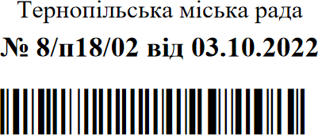
Додаток 1
Список осіб,
яким присвоєно звання «Почесний громадянин міста Тернополя» посмертно: РОЖУК Ігор Теодозійович, солдат,
РУДИЙ Сергій Андрійович, капітан поліції,
САВЧУК Володимир Дмитрович, солдат,
ЯЦУНИК Віктор Васильович, солдат,
ЛЕНЬ Тарас Іванович, лейтенант,
СТЕФАНЧУК Василь Васильович, сержант.

Міський голова Сергій НАДАЛ

